Proyecto de “Camino Natural Zaragoza - La Alfranca”

Historia de una idea…

La creación del Centro Internacional del Agua y del Medio Ambiente (CIAMA) en la rehabilitada finca de La Alfranca ha supuesto un gran impulso a la zona, mediante la organización de eventos de interés internacional y actividades de educación ambiental para todos los públicos, atraídos por un paraje excepcional, a las puertas de la Reserva Natural de los Galachos de La Alfranca de Pastriz, La Cartuja y El Burgo de Ebro. El recinto, inaugurado en abril de 2005, supuso una inversión de casi 13 millones de euros por parte del Gobierno de Aragón (a través de la Dirección General de Vivienda y del Departamento de Medio Ambiente).

Con fecha 17 de diciembre de 2005 se suscribió el Convenio de Colaboración entre la Administración General del Estado, el Gobierno de Aragón y el Ayuntamiento de Zaragoza para la financiación de la exposición internacional de Zaragoza 2008. En este Convenio figura la elaboración de un “Plan de accesibilidad” para el CIAMA, que consista en “un corredor verde a orillas del Ebro que conectará los municipios cercanos”.

De este modo, el Gobierno de Aragón incluía una aspiración vecinal y ambientalista cuya primera idea surgió en el año 2000, cuando el Departamento de Medio Ambiente, por iniciativa de la asociación ANSAR, comenzó a estudiar la realización de una “vía verde” entre Zaragoza y El Burgo de Ebro.

El proyecto de Camino Natural tiene prevista su ejecución durante un período de tres ejercicios presupuestarios (entre 2006 y 2008), con un presupuesto de 9 millones de euros.

Un Camino Natural para todos

El Camino Natural de La Alfranca tiene como objetivo materializar un plan de accesibilidad al CIAMA mediante la conexión de La Alfranca con la ciudad de Zaragoza y también con los núcleos de población más cercanos.

Para su definición y diseño se han tenido en cuenta los siguientes criterios inspiradores:

- Respeto al ecosistema natural.
- Rehabilitación de zonas actualmente degradadas.
- Condiciones de vía peatonal cómodamente transitable: pendientes menores al 3 por ciento (apta para caminar, bicicleta o caballo) y sin vehículos a motor en los recorridos peatonales.
- Mayor acercamiento ciudadano al río Ebro.
- Recorrido que facilite la interpretación del paisaje del entorno de la ciudad de Zaragoza y pueda constituirse un recurso de educación ambiental de primer orden.
- Abierto a todos los ciudadanos con servicios públicos adecuados: aparcamientos en los accesos, fuentes en el recorrido, puntos de información y posibilidad de integrar en un futuro transporte público ecológico.
- Conexiones específicas con los municipios del entorno de la Reserva Natural de los Galachos de La Alfranca de Pastriz, La Cartuja y el Burgo de Ebro.

Un recorrido junto al Ebro

El Camino Natural tiene un recorrido principal, que discurrirá entre Zaragoza y La Alfranca, con una longitud aproximada de 12 kilómetros. Según el proyecto, partirá del puente de “Manuel Giménez Abad” en Las Fuentes y discurrirá por la margen derecha del Ebro hasta las proximidades de La Cartuja, en donde se cruzará el río mediante una pasarela de nueva construcción. Desde aquí se continuará hasta Pastriz y La Alfranca. En El Burgo de Ebro se instalará un paso mediante “sirga”, al que podrá llegarse por ambas márgenes siguiendo los senderos, caminos y vías pecuarias en la Reserva Natural ya existentes que serán mejorados, lo que suponen 15 km. adicionales.

Para mejorar el uso público en el interior del espacio natural protegido se acondicionarán otros 11 kilómetros de sendas ya existentes.

Elementos singurales

Los elementos de los que se compone el proyecto son los siguientes:

- Camino peatonal

Será la infraestructura principal y permitirá realizar el recorrido en las cercanías del río, entrar en los sotos o acceder al resto de senderos. En puntos concretos estará equipada con vallas, bancos, zonas de esparcimiento, etc.
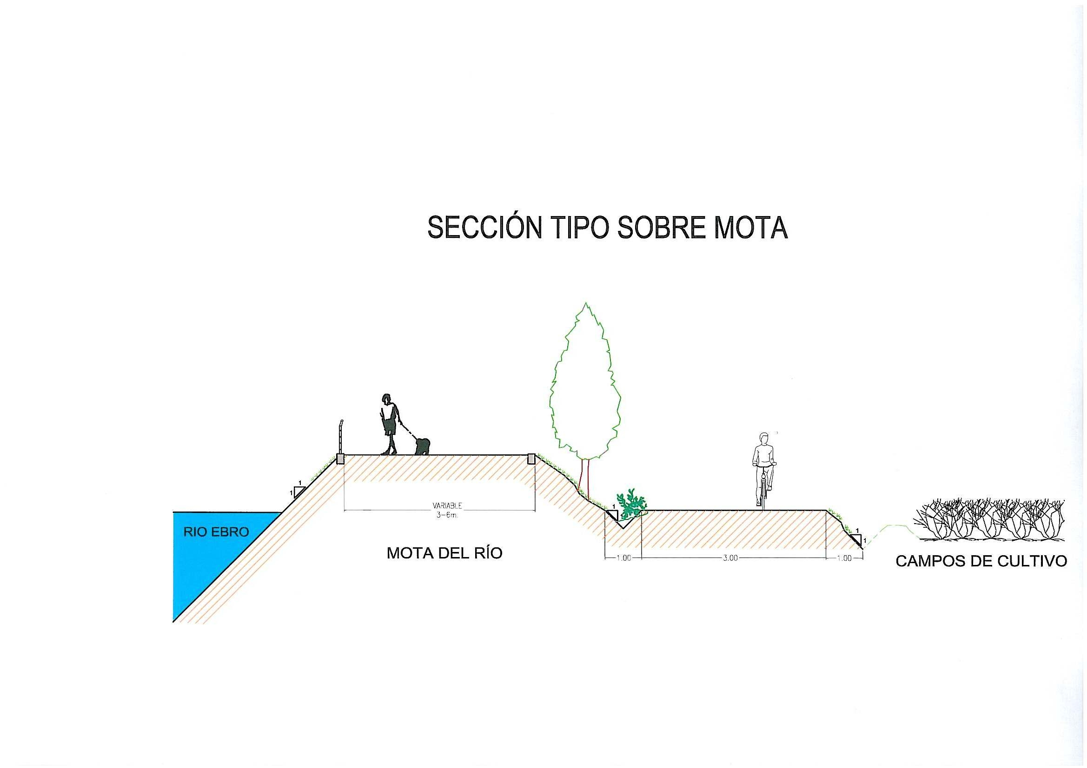
- Vía de servicio

En algunos tramos se construirá una vía complementaria al camino principal para una mejor ordenación de usos y con la posibilidad de ser utilizada por vehículos de servicio.
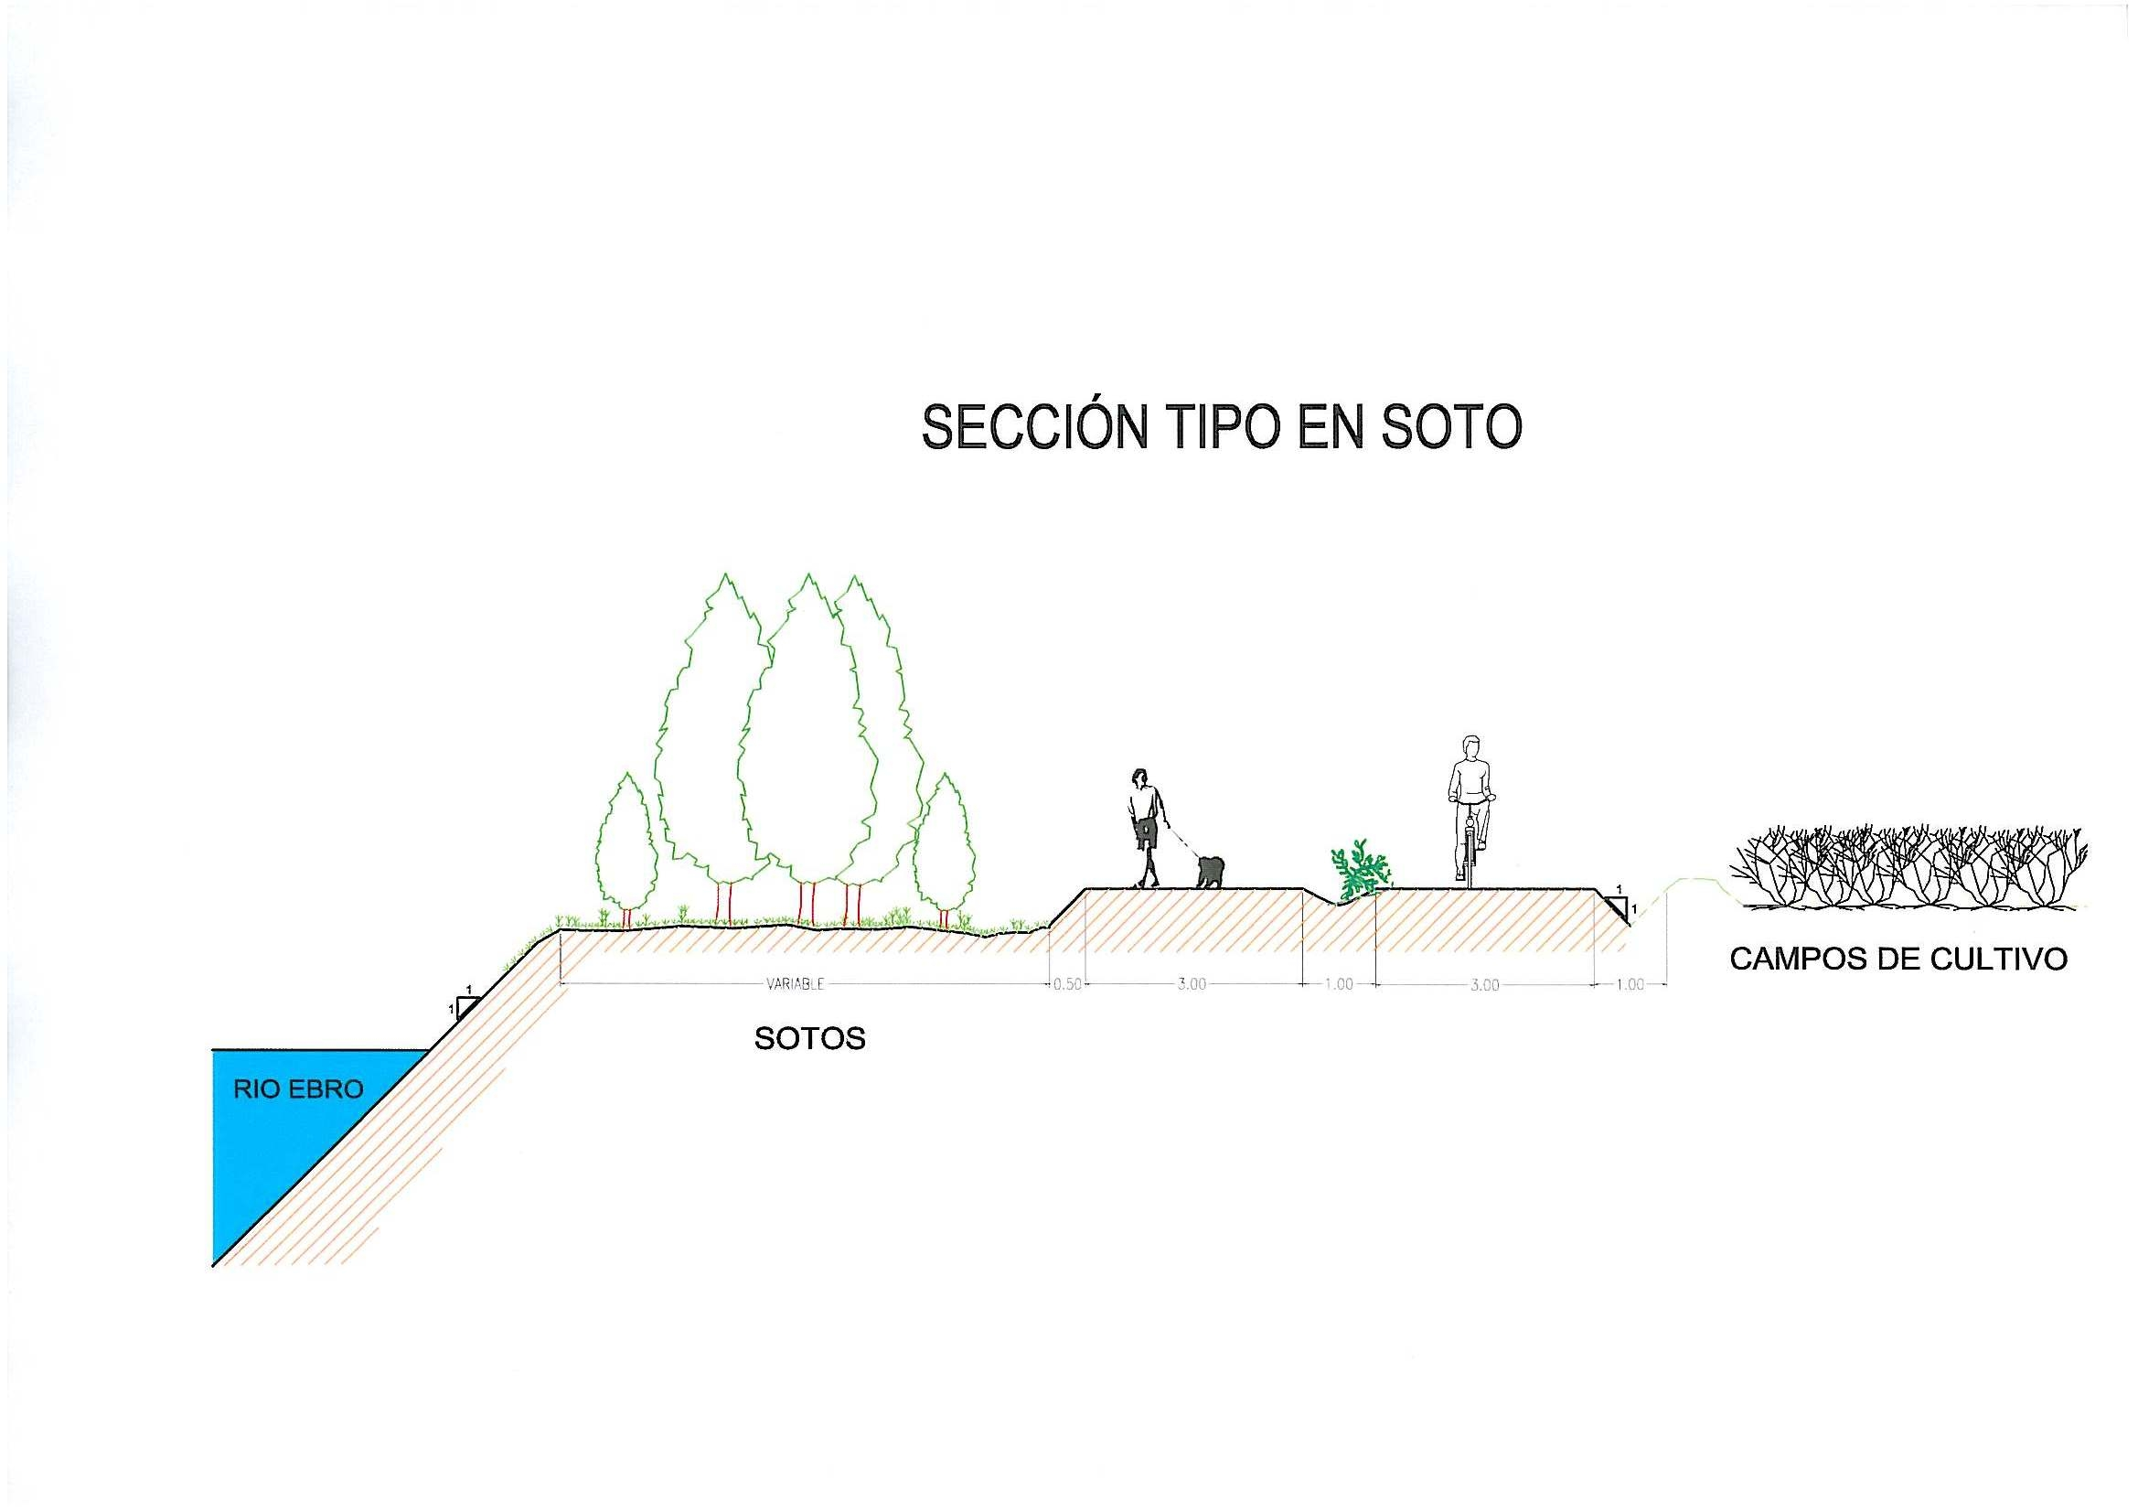
- Pasarela sobre el río Ebro

Esta actuación que permitirá el cruce del Ebro para conectar el recorrido de la margen izquierda con el de la derecha. Se situará fuera de los espacios naturales protegidos y permitirá el tránsito peatonal y el de vehículos de servicio o emergencia. Se construirá aguas arriba del Soto de La Cartuja.

- Paso de sirga

En el Burgo de Ebro se localizará un paso de tipo tradicional con barca guiada por un cable o sirga que permitirá el cruce de peatones y pequeños vehículos de servicio.

- Áreas de conexión

En determinados puntos del recorrido se dispondrán zonas que permitirán acceder al Camino Natural desde las carreteras, y donde se ubicarán servicios complementarios, principalmente de aparcamiento, información y recreo.

El proyecto prevé en Zaragoza-Las Fuentes; Pasarela de La Cartuja; Galacho de La Cartuja; Pastriz yEl Burgo de Ebro

- Área de acogida de La Alfranca

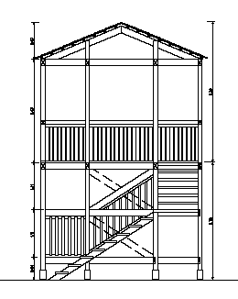
Se potenciará la zona de La Alfranca con un doble objetivo: incrementar las actividades que se ofrecen a los visitantes y evitar mayor presión sobre la Reserva Natural.

Para ello se ampliarán las zonas con vegetación en el exterior de la Reserva, y se acondicionará un espacio de acogida específico en el Convento. Contará con un mirador elevado apto para personas con discapacidad.

- Senderos temáticos

Se potenciarán determinados senderos en toda el área para favorecer los recorridos con mayor valor educativo. No obstante se evitará en todo caso la apertura de nuevos caminos en el área protegida y la entrada a zonas sensibles de la Reserva Natural.

- Áreas de Restauración paisajística

La recuperación del medio natural y la integración paisajística de la infraestructura se realizará a lo largo de todo el camino. Determinados puntos especialmente degradados serán objeto de actuaciones específicas de restauración de mayor envergadura, mediante la retirada de vertidos, recuperando la topografía del terreno y realizando plantaciones con criterios similares a los que se siguen para la restauración ecológica de las riberas de la Reserva Natural.

